目 录

第一单元 加与减（一）

第一课时 | 买铅笔 | ……………………2
第二课时 | 捉迷藏 | ……………………4

第三课时 快乐的小鸭 6
第四课时 开会了 8
第五课时 跳伞表演（1）… 10
第六课时 跳伞表演（2）… 12
第七课时 美丽的田园 14
第八课时 做个减法表 16
第二单元 观察物体
第一课时 看一看（一）… 18
第二课时 看一看（二）… 20
第三单元 生活中的数
第一课时 数花生… 22
第二课时 数一数… 24
第三课时 数豆子… 26
第四课时 谁的红果多… 28
第五课时 小小养殖场… 30
第六课时 做个百数表… 32
第四单元 有趣的图形
第一课时 认识图形… 34
第二课时 动手做（一）… 36
第三课时 动手做（二）… 38
第四课时 动手做（三）… 40
第五单元 加与减（二）
第一课时 小兔请客… 42
第二课时 采松果… 44
第三课时 青蛙吃虫子… 46
第四课时 拔萝卜… 48
第五课时 收玉米… 50
第六课时 回收废品… 52
数学好玩
第一课时 分扣子… 54
第二课时 填数游戏… 56
第六单元 加与减（三）
第一课时 图书馆（一）… 58
第二课时 图书馆（二）… 60
第三课时 摘苹果（一）… 62
第四课时 摘苹果（二）… 64
第五课时 阅览室（一）… 66
第六课时 阅览室（二）… 68
第七课时 跳绳（一）… 70
第七课时 跳绳（二）… 72

【知识目标】

第一单元 加与减（一） 第一课时 买铅笔

- 在买铅笔的情境中探索十几减 9 的退位减法，理解算理。(重
点)
- 能正确计算十几减 9 的减法，并能简单运用。（难点）
【知识链接】
1.口算练习：10－9= 10－6= 15－5= 17－7=
2.填一填：9＋（ ）=13 （ ）＋9=15
【探究新知】
- 观察课本主题图（第 2 页），说一说图中有哪些数学信息。同学们：还剩几支铅笔？你能试着列出算式吗？
□○□=□（支）
- 自主尝试：15－9＝?该怎么算呢?
- 动手操作：请小朋友们和同桌用小棒代替铅笔摆一摆,说一说你是怎么算的?
- 小组讨论汇报：说一说你是用什么方法计算的？
- 师生归纳算法。
【精要点拨】
【举例】算一算：13－9=（ ）
【思路分析】
- 数数法（略）；
2.拆数法：（拆法 1）把 13 拆成 10 和 3,10－9=1,1＋3=4,所以 13－9=4；
（拆法 2）把 9 拆成 3 和 6，13－3=10,10－6=4，所以 13－9=4. 3.用加法计算减法：想 9＋4=13，所以 13－9=4.
【方法宝典】计算十几减 9 时，差比被减数的个位上的数多 1。
【当堂检测】
一、用小棒或计数器做一做，算一算。

11－9= 16－9= 17－9=
二、圈一圈，算一算。
15－9=□（个）
三、●●●●●○○○ 9＋6=
●●●●○○○ 15－9=

四、我们拔了 18 根萝卜。

□ ○□=□（已根经）抱回家 9 根，

还剩多少根呢？

【知识目标】

第一单元 加与减（一） 第二课时 捉迷藏

  - 探索十几减 8 的退位减法，体验算法的多样性。(重点)
  - 能正确计算十几减 8 的减法。(难点)
【知识链接】
- 用自己最喜欢的方法来算一算：12－9=
- 说说十几减 9 的算法。
【学习探究】
- 观察课本第 4 页的主题图，找出图中有哪些数学信息。
同学们：藏起来的小朋友有多少？你能试着列出算式吗？
□○□=□（个）
- 自主尝试：13－8＝?该怎么算呢?
- 动手操作：请小朋友们和同桌用小棒代替铅笔摆一摆,说一说你是怎么算的?
- 小组讨论汇报：说一说你是用什么方法计算的？
- 师生归纳算法。
- 认识数线图：
完成课本第 4 页的［看一看，说一说］
【精要点拨】
【举例】算一算：15－8=（ ）
【思路分析】
1.数数法（略）；
2.拆数法：（拆法 1）把 15 拆成 10 和 5,10－8=2,2＋5=7,所以 15－8=7；
（拆法 2）把 8 拆成 5 和 3，15－5=10,10－3=7，所以 15－8=7. 3.用加法计算减法：想 8＋7=15，所以 15－8=7.
- 利用数线进行运算.
【方法宝典】引入直观模型---数线，通过数线进行运算。
【当堂检测】

一、用小棒或计数器做一做，算一算。
14－8= 16－8= 17－8=
二、画一画，填一填。

○○ 8＋6=
●●●●○○○ 14－8=
四、看谁先到家，把得数写在上面的 里。
18－8 16－8 11－8 14－8
五、比一比，看谁开车跑得快。

12－8=（ ） 三、●●●●○

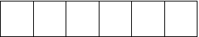
11
16
13
15
14
12

【知识目标】

第一单元 加与减（一） 第三课时 快乐的小鸭

  - 在具体的活动中，能正确计算十几减 7、减 6 等数的减法，并能简单应用。(重点)
  - 让学生在探索相关的退位减法的过程中，进一步感知解题策略的多样化，培养学生创造性思维的意识。(难点)
  - 学生善于思考、倾听的学习习惯，能理解他人的不同算法。
【知识链接】
- 用自己最喜欢的方法来算一算：13-8=
- 说说十几减 8 的算法。
【探究学习】
- 观察课本第 6 页的主题图，找一找图中有哪些数学信息。同学们：你能列算式表示草地上还有多少小鸭吗？
□○□=□（只）
- 自主尝试：12－7＝?该怎么算呢?
- 动手操作：请小朋友们和同桌用小棒代替铅笔摆一摆,说一说你是怎么算的?
12－7＝5 12－7＝5 7+(5)=12


12－7=5
- 小组讨论汇报：说一说你是用什么方法计算的？
2 5
10 2
- 师生归纳算法。
【精要点拨】
【举例】算一算：15－7=（ ）
【思路分析】
1.拆数法：（拆法 1）把 15 拆成 10 和 5,10－7=3,3＋5=8,所以 15－7=8；
（拆法 2）把 7 拆成 5 和 2，15－5=10,10－2=8，所以 15－7=8. 2.用加法计算减法：想 7＋8=15，所以 15－7=8.
- 利用数线进行运算.
【当堂检测】

一、用拆数法计算。

14－7=  二、画一画，填一填。 | 16－7= | 11－6=
 | 12－6=（ | ）
三、看图列式计算。

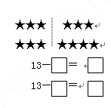□○□=□（把）
=

【知识目标】

第一单元 加与减（一） 第四课时 开会了

  - 通过具体情境和实际操作，初步体会“比较两个数量的多少” 可以用减法计算，丰富对减法意义的认识。(重点)
  - 巩固十几减 7、6 的退位减法，体会数学的应用价值。(难点)
【知识链接】
口算：13-6= 16-7=
【探究学习】
- 观察课本第 8 页主题图，同学们：每人坐 1 把椅子，够吗？
- 自主尝试：“还缺几把椅子？”这个问题如何解决？
- 动手操作：请你用准备好的图形来摆一摆，用○表示开会的人数， 用△表示椅子的把数，一一对应，观察一下所摆的图形够吗？还缺几把椅子？
- 你能列式解决问题吗？下面的列式你同意吗？
- 小组讨论汇报：说一说你是用什么方法解决的？
- 师生归纳:在上面的问题解决中，有两个数 11 和 7，在比较 11 比 7
多多少时，可用减法计算。
【精要点拨】
【举例】比较 15 比 7 多多少？
【思路分析】
比较两个数量 15 和 7，为解决表示“15 比 7 多多少？”的关系，可以用减法列式解决 15-7=8.
【方法宝典】
“比较两个数量的多少”可用减法解决。
【当堂检测】
一、小明买书还差多少钱？

□○□=□
（元）
答：小明买书还差
元。
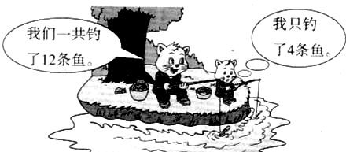
二、猫妈妈钓了多少条鱼？

鱼。
三、计算。

□○□=□
（条）
答：猫妈妈钓了 条

10－6= 11－6= 12－6= 13－6=
14－6= 15－6= 16－6= 15－7=
10－7= 11－7= 13－7= 16－7=
四、（ ）里填几？
8+（ ）=14 （ ）+7=11
14－8=（ ） 11－7=（ ）

【知识目标】

第一单元 加与减（一） 第五课时 跳伞表演（1）

结合具体情境，进一步经历用十几减几的退位减法解决“求一个数比另一个数多多少或少多少”的简单问题的过程。(重难点)
【知识链接】同学们，请列式计算：12 比 7 多多少？
【探究学习】
- 观察课本第10 页主题图，同学们：你能提出一个数学问题吗？并回答（1）和（2）的问题：
- 用○表示红色的伞，用△表示黄色的伞，请同学们通过画图， 说说背红色降落伞的蜗牛比背黄色的多几个？列算式表示。
□○□=□（个）
- 还是通过画图，说说背蓝色降落伞的蜗牛比背红色的少几个？ 列算式表示。
□○□=□（个）
- 师生归纳：“红伞比黄伞多几”与“蓝伞比红伞少几”都可以用减法解决。
【精要点拨】
【举例】算一算：13 比 9 多多少？9 比 13 少多少？
【思路分析】
13 比 9 多多少？9 比 13 少多少？都可列式解决：13－9=4，结果 4 既可以表示被减数 13 比减数 9 多 4，也可以表示减数 9 比被减数 13 少 4，只是说法不同， 本质是一样的。
【方法宝典】求谁比谁少，用减法计算。
【当堂检测】
一、填一填，算一算。
8 朵 朵

16 朵 （ ）－（ ）= （ ）（朵）


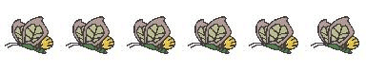飞走 只

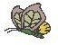

原来有 12 只

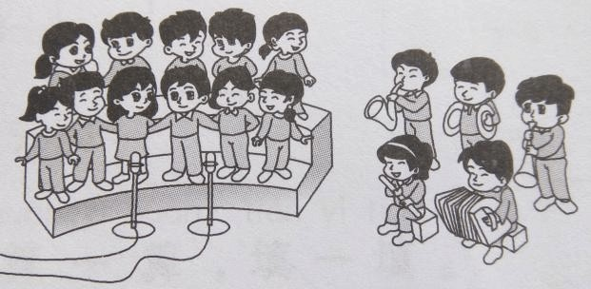
（ ）－（ ）=（ ）（只） 二、乐队的人比合唱的人少几人？

□○□=□
（人）

第一单元 加与减（一）

第六课时 跳伞表演（2）
【知识目标】
掌握十几减 5,4,3,2 的退位减法。(重难点)
【知识链接】小朋友，“ 12 比 7 多多少？”与“7 比 12 少多少？” 是一样吗？
【探究学习】
- 观察课本第 11 页的［今天比昨天少生了几个蛋？］图，请你根据信息提出一个数学问题？并列式表示。
- 自主尝试：11－5＝?该怎么算呢?
- 动手操作：请小朋友们和同桌用小棒代替铅笔摆一摆,说一说你是怎么算的?
- 算一算，你发现了什么？
- 小组讨论汇报：说一说你是用什么方法计算的？
- 师生归纳算法：十几减 5,4,3,2 的退位减法。
【精要点拨】
【举例】算一算：13－5=（ ）
【思路分析】

1.拆数法：（拆法 1）把 13 拆成 10 和 3,10－5=5,5＋3=8,所以 13－5=8；
（拆法 2）把 5 拆成 3 和 2，13－3=10,10－2=8，所以 13－5=8. 2.用加法计算减法：想 5＋8=13，所以 13－5=8.
【方法宝典】拆数法和用加法计算减法适合十几减 5,4,3,2 的退位减
法。
【当堂检测】一、算一算。
12-5= | 13-6= | 15-8= | 11-3=
12-4= | 13-5= | 15-7= | 11-2=
12-3= | 13-4= | 15-6= | 11-4=
12-2= | 13-3= | 15-5= | 11-5=
二、算一算，连一连。

14-5+6 | 9 | 16-9
12+3-8 | 15 | 8+7
16-9+2 | 7 | 13-4
三、动物园里有 17 只黑熊，8 只白熊。
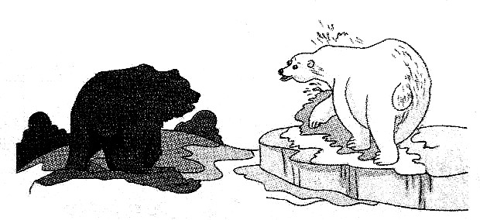
（1）□黑○熊比□白熊=多□几只？
（只）
（□2）○白熊□比黑=熊□少几只？
（只）

【知识目标】

第一单元 加与减（一） 第七课时 美丽的田园

  - 培养学生从具体情境中发现问题，用数学知识解决简单实际问题的能力。(重点)
  - 巩固 20 以内数的加减法，达到计算正确与熟练。(难点)
【探究学习】
- 小朋友，快来看，多美丽的地方啊！(参考课本 13 页主题图)
- 说一说，你在图中发现了哪些数学信息？记录如下：
（1）空中有（ ）只 ，树上有（ ）只 .

（2）岸上有（ | ）只 | ，河里有（ | ）只 | .
（3）地上有（ | ）只 | ，（ ）只 | .




- 自主尝试：根据信息列式解决“树上的小鸟比空中的少几只？”
□○□=□（只）
- 下列式子解决的是什么问题？
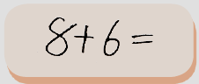
8 表示的是：
6 表示的是：
+表示的是：
- 小朋友，请你能根据图中信息，再提出一个数学问题，并列式解决。
□○□=□（只）
- 小组讨论汇报：说一说提了什么问题，如何列式解决。
- 师生归纳小结。
【精要点拨】
从图中找信息，如物体的个数，再用减法比较这些数的多少。
【方法宝典】从情景中提取数学信息、提出数学问题并列式，再用加
减法解决。
【当堂检测】一、算一算。

13－5＝ | 18－9＝ | 11－3＝
17－8＝ | 13+4＝ | 16+3＝
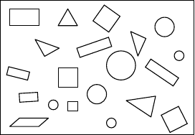
二、
（1）填一  （ ）个， | 填：  （ | ）个，
（ ）个， | （ | ）个。

（2）请根据以上信息，提出一个
数 学问题并列式解决。

【知识目标】

第一单元 加与减（一） 第八课时 做个减法表

  - 整理20 以内数的退位减法表的过程，进一步了解算式之间的联系。(重点)
  - 进一步巩固 20 以内数的退位减法的计算。(难点)
【知识链接】
口算，看谁算得又快又准：

13－6＝ | 12－8＝ | 13－7＝ | 15－7＝
14－9＝ | 17－9＝ | 11－5＝ | 13－3＝
【探究学习】
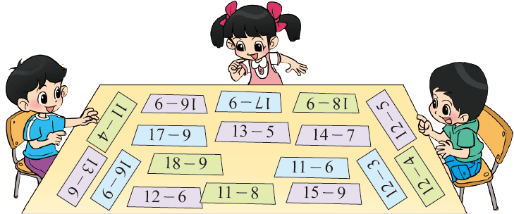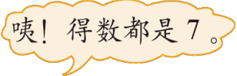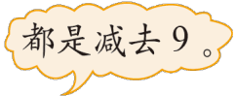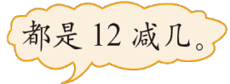1.小朋友，下面是一堆凌乱的算式卡片，请认真观察一下，这三个小朋友是从哪三角度分类整理这些卡片的？
角度一：计算结果是 7； 角度二：减数是 9；
角度三：被减数是 12。
2.自主尝试：
- 找到得数是 8 的算式有：
- 找到 14 减几的算式有：
- 找到减 6 的算式有：

- 小组讨论汇报：说一说你是怎样整理算式卡片的？
- 师生归纳整理的方法。
【精要点拨】
从三个角度去分类整理一堆算式卡片：一是计算结果相同的，二是找减数相同的，三是找被减数相同的。
- 把下面的减法表填完整。
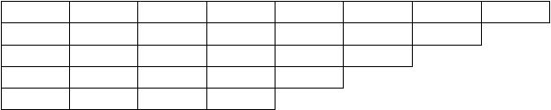
11-2
12-3
11-3
11-4
11-6
12-7
11-7
11-8
11-9
13-5 13-7 13-8
14-5 14-7
15-9

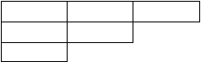
16-9
18-9
- 说一说，从上面的减法表中你发现了什么规律？
从竖着看：第一竖行，从上到下，减号前面的数依次多 1 ，减号后面的数也是依次多 1，得数都相同。
从横着看：第一行减号前面的数相同，减去的数一个比一个大1，从左到右，得数一个比一个少 1。
从斜着看：都是十几减同一个数。从左到右，减号前面的数一个比一个少 1，得数一个比一个少 1。
【方法宝典】一个减法算式，减号前后两个数同时增加（减少）相同的数，得数不变。

【知识目标】

第二单元 观察物体 第一课时 看一看（一）

  - 通过观察实物的前、后、左、右四个面，体会从不同方向观察同一个物体所看到的形状可能是不同的。(重点)
  - 通过实际操作，判断从不同方向看到的单一物体的形状，初步发展观察能力、空间想象能力和推理能力。(难点)
  - 积极参与观察活动，在观察活动中体会观察的乐趣，激发学习
数学的兴趣。
【探究学习】
- 观察课本第 18 页的主题图，回答下列问题：
- 小霞在坐在小兔的正面，小宇坐在小兔的侧面，说说他们看到小兔的什么了？
- 小霞和小宇看到小兔的形状相同吗？
- 让他们换个方向看一看小兔，再说一说。
- 自主尝试：请选择自己喜欢的位置（前、后、左、右）看一看存钱罐小兔，会看到不同的形状吗?
- 完成课本第 18 页的［小霞看到的是哪幅图？］
- 动手操作：四个人一组来观察自己带来的小玩具，四个人先从同一个方向观察，然后再换不同方向观察。
- 小组讨论汇报：说一说你们看到的结果。
- 师生归纳。
【精要点拨】
【举例】课本第 19 页［练一练］第 1 题。
【思路分析】淘气站在熊猫的后面，看不到熊猫的眼睛、鼻子、嘴等，只能看到熊猫的背面，所以应该选第一幅图。
【方法宝典】观察物体时，从不同方向观察到的同一物体的形状可能
不同。
【当堂检测】
一、判断：从两个方向观察同一物体的形状一定不同。（ ） 二、下图分别是谁看到的？把名字写上去。
（ ） （ ） （ ） （ ） 三、下图分别是哪个动物看到的？连一连。

【知识目标】

第二单元 观察物体 第二课时 看一看（二）

  - 观察实物的上面和前、后、左、右五个面，体会从不同方向观察同一个物体看到的形状可能是不同的。(重点)
  - 通过实际操作，判断从不同方向看到的单一物体的形状，初步发展观察能力、空间想象能力和推理能力。(难点)
  - 积极参与观察活动，在观察活动中体会观察的乐趣，激发学习数学的兴趣。
【探究学习】
- 观察课本第 20 页的主题图，回答下列问题：
- 小明、小华和小亮分别是从上面、侧面和后面看小汽车，说说他们看到小汽车的什么了？
- 完成课本第 20 页的［他们看到的是下面哪幅图？连一连］
- 自主尝试：拿出自己的书包，分别从上面和前、后、左、右五方向观察，并完成课本第 20 页的［从书包的背面（侧面）看，会看到哪幅图？］
- 动手操作：四个人一组来观察自己带来的小玩具，四个人先从同一个方向观察，然后再换不同方向观察。
- 小组讨论汇报：说一说你们看到的结果。
- 师生归纳。
【精要点拨】
【举例】课本第 21 页［练一练］第 1 题。
【思路分析】小鸟从上面看，只能看到屋子的屋顶和烟囱，所以选第三幅图；蚂蚁从正面看，只能看到一侧屋顶、烟囱和门，应选第一幅图；蜗牛从侧面看，只能看到小窗口，所以选第二幅图。
【方法宝典】观察物体时，除了前、后、左、右方向观察，还可以从
上面方向观察，看到的同一物体的形状可能是不同的。
【当堂检测】
一、它们看到的是哪一面？连一连。

二、观察下面三个物体，在正面画“√”，上面画“×”，侧面画“○”。
三、下图分别是谁看到的？连一连。

【知识目标】

第三单元 生活中的数第一课时 数花生

  - 结合多种数数活动，会数 100 以内的数，初步认识 100 以内的数，感知 100 的意义。(重点)
  - 在数数活动中，培养发散思维能力、数感，感受位值。(难点)
【准备素材】每个小朋友准备不是整一百（九十多或一百多）的物品， 并心里记住具体数目。
【探究学习】
- 数一数：你与同桌交换带来的物品，一个一个地数，看谁带来的多？
二十九⎯下⎯一⎯个数⎯是整⎯十⎯数→ 三十九十九⎯下⎯一⎯个数⎯是整⎯百⎯数→ 一百
- 再数一次：同桌数对了你带来物品的数目吗？暂别告诉他，让他再
数一次。
可以一个一个或两个两个再数一遍，看看两次结果相同吗？与同桌交流。
- 自主尝试：换一种方法数一数。
- 全班汇报交流：说一说，你是怎样数的？
- 师生共同归纳。
【精要点拨】
【举例】数一数，填一填。
三十七，三十八，三十九，（ ），…，九十八，九十九，（ ）。
【思路分析】数到“三十九”时，下一个数就是比“三十”多 1 个十的整十数， 即四个十，这个数就是四十，数到“九十九”时，下一个数就是比“九十”多 1 个十的整十数，即十个十，这个数就是一百。
【方法宝典】数数的常用方法：一个一个地数；两个两个地数；五个
五个地数；十个十个地数等。
【当堂检测】一、填一填。
- 一个一个地数，五十九前面的数是( )，后面的数是( )。

- 和三十一相邻的数是( )和( )。
- 从三十四数到四十三，一共要数（ ）个数。
A.9 B.10 C.11
二、下面是不同方法地数数，请填一填。

三十四、三十六、三十八、（ | ）（ | ）、（ | ）、（ | ）；
二十、三十、四十、（ ）（ |  | ）、（ | ）、（ | ）；
四十五、五 十、五十五、（ | ）（ | ）、（ | ）、（ | ）；
二十二、三十二、四十二、（ | ）（ | ）、（ | ）、（ | ）；
三、在下面各数的后面，按不同的数数方法，请有规律地连续写出5 个数。

三十六、 | 、 | 、 |  | 、 | 、 | 。
五十五、 | 、 | 、 |  | 、 | 、 | 。
十二、 | 、 | 、 | 、 |  | 、 | 。
二十七、 | 、 | 、 |  | 、 | 、 | 。
一百、 | 、 | 、 | 、 |  | 、 | 。

【知识目标】

第三单元 生活中的数第二课时 数一数

  - 借助小棒和小方块等模型展开数数活动，进一步认识 100 以内的数，感知 100 的意义。(重点)
  - 认识计数单位“百”，进一步体会计数单位“一”“十” “百”的意义和它们之间关系，发展数感。(难点)
【准备素材】同桌一人准备好 100 根小棒，另一人准备 100 块积木。
【知识链接】数一数，填一填。
- 三十八，三十九，（ ），…，九十八，九十九，（ ）。
- 二十、三十、四十、（ ）（ ）、（ ）、（ ）。
【探究学习】
- 下列有多少根小棒？数一数，认一认。
- 自主尝试：你与同桌分别按下列两种方法数一数。
方法一：一捆小棒有 10 根，左边的整捆小棒十根十根地数，十，二十， ，接着右边的
单
根小棒一根一根地数，九十一，九十二， 。
方法二：把右边的单根小棒捆成一捆后，一共有10 捆小棒。十根十根地数，十，二
十， 。
- 认识计数单位“百”。
数数时，一个一个地数 ，数到九十九时，再数一个数就不能用“十”作单位了，要用一个新的计数单位“百”；十个十个地数，数到九十，再数下一个整十数就是一百。
- 完成课本第 24 页的［有多少个小方块？数一数］
- 一、十、百之间的关系。
数小方块时，每数出 10 个摆成一条，因此，10 个一是十；再十块十块地数，十，二十，…，九十，一百，数到10 条是一百，因此， 10 个十是一百。
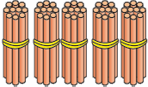
【精要点拨】
【举例】右边有多少根小棒？
【思路分析】

每捆 10 根，有 5 捆，有 50 根；单根 10 根捆成一捆，有一捆，还多 2 根，有12 根，合计共有 62 根。
【方法宝典】10 个一是十，10 个十是一百。
【当堂检测】
一、 判断：(对的打“√”，错的打“×”) 下面的小棒，再添 2 根就是一百（ ）
二、圈一圈，数一数，各有多少根小棒？

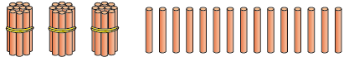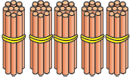（1）

（2）

三、圈一圈，数一数，有多少块小方块？
共有（ ）根

共有（ ）根

共有（ ）根

【知识目标】

第三单元 生活中的数第三课时 数豆子

- 经历用计数器表示数的过程，会用拔数、画图、写数等不同的方式表示数。（重点）
- 进一步体会各数位上数字的意义，感受 100 以内数的组成，会读、写 100 以内的数。（重点）
【准备素材】豆子和计数器。
【探究学习】
- 估数活动：（1）拿出一把豆子，以同桌为一组，估计有多少粒？（2）让学生先数出10 颗豆子，再让他们估计有多少粒？并讨论交流是怎么估计的？
- 探究 100 以内的数的读法和写法。
- 自主尝试：二十八在计数器上怎样拔？怎样读写？
回答：十位上的 2 表示是 ，个位上的 8 表示 ， 在计数器位置上写出这个数，并读出来，2 是在 数位上，8 在数位上。
- 理解数位的意义：老师在计算器上拔出二十二，边拨边说十位上的 2 表示是 ，个位上的 2 表示 ，在计数器位置上写出这个数，并读 22 出来。这里两个“2”表示的意思一样吗？你能拔数 30 吗？说说看。
- 完成课本第 26 页的［拔一拔，认一认］
- 探索 100 以内的数的组成。
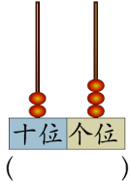
完成课本第 26 页的［想一想，试一试］
- 师生共同归纳。
【精要点拨】
【举例】看右图，说说如何读数和写数。
【思路分析】读数时，从高位读起，十位上是 2，读作二十，个位上是 3，读作三，合起来就是二十三；写数时，对照相应的数位，从高位写起，十位是 2，个位是 3，合起来就是 23.

以上内容仅为本文档的试下载部分，为可阅读页数的一半内容。如要下载或阅读全文，请访问：https://d.book118.com/018040103006006034

